附件2
专家库申报系统使用指引
一、用户注册登录
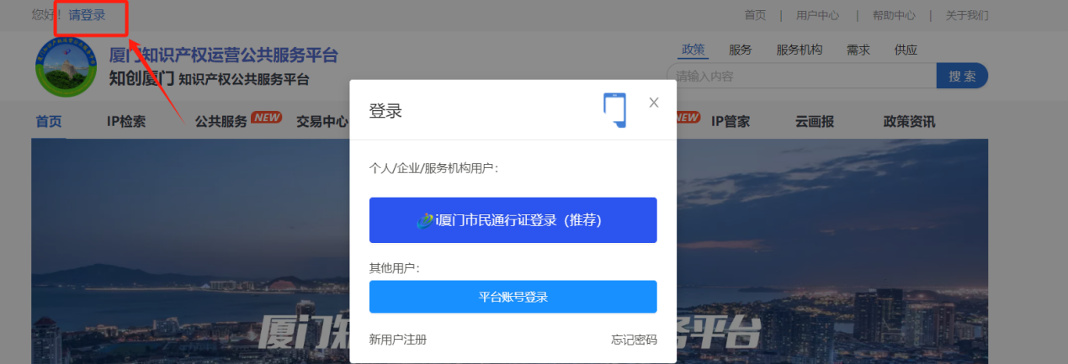
已注册i厦门账号的专家可选择i厦门市民通行证直接登录，未注册i厦门的专家可选择注册平台用户后用平台账户登录，注册后1个工作日内将有专人审核。
二、填报路径
用户中心-用户设置-IP专家信息，按要求填写相关信息、上传证明材料。
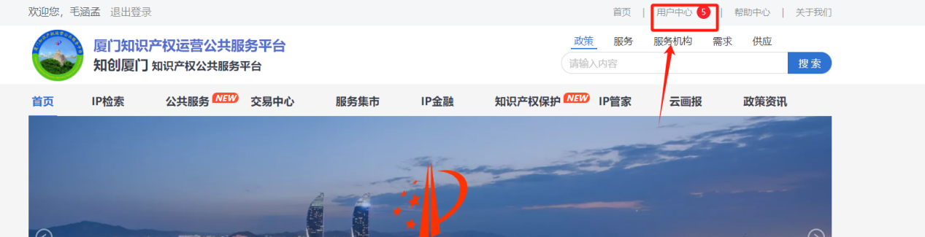
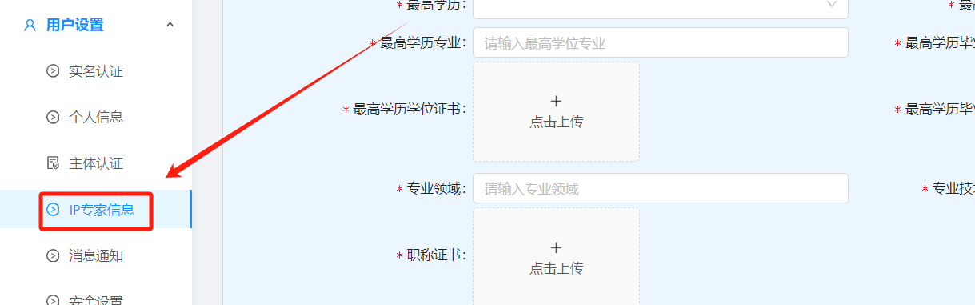

三、打印、提交推荐表
专家确认完信息无误后，在表单末尾下载、打印推荐表并经单位盖章后扫描上传。
